**Glace à la framboise parfumée à la violette**

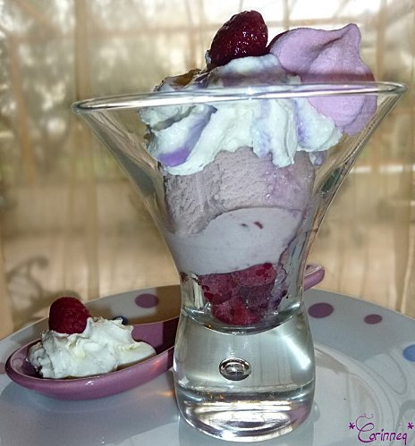

*** [Glace](http://recettes.de/glaces) à la violette présentée dans les [**verres Cancun**](http://www.galantine.com/produit_les-6-verrines-cancun--129-776.html) de chez [**Galantine**](http://www.galantine.com/) et pour la déco, un peu de Chantilly, quelques framboises, un trait de sirop de violette et une petite meringue ***

**INGREDIENTS :**

- 50cl de crème fraîche

- 250gr de framboises (que j'ai congelées cet été)

- 25gr de sucre glace

- 15cl de sirop de  [violette](http://recettes.de/violette) (ici celui de [**Marie Dolin**](http://www.dolin-france.com/))

**PREPARATION :**

- que vos framboises soient fraîches ou décongelées, réduisez-les en purée et passez-les au chinois si vous n'aimez pas les pépins. J'ai déjà réalisé cette recette en utilisant 4 grosses cuillères à soupe de confiture maison.

- montez la crème fraîche en Chantilly et ajoutez-lui le sucre glace puis en dernier lieu, le sirop

- mélangez la purée de framboises à la Chantilly et mettez immédiatement à turbiner pour 3/4 d'heure à 1H00 selon les sorbetières.

*** Le petit Secret Sucré écrit en début de page en hommage à la grand-mère, mamie, mémée (ou tout autre petit nom que nous avons pu lui donner affectueusement) que nous avons eue et que nous avons aimée, a fini en 1ère place ex-aequo et m'a permis de remporter le livre "Desserts de Chefs" comprenant 22 recettes inédites de grands chefs étoilés (notamment Michel Roth du Ritz et Christophe Dupouy des Clefs d’Argent) ***